Vejledning til eReolens app til Android enheder

22-02-2016

Indhold
1. Hvordan henter jeg eReolens App til smartphones og tablets? 3

2. Opdatering af styresystem på din Android enhed 4

3. Hvordan kommer jeg i gang? 6
3.1 Hvordan logger jeg ind/ud? 6

4. Mine lån 8

5. Hvordan søger jeg? 9

6. Hvordan reserverer jeg?....................................................................................10
6.1 Brugeroplysninger ………………………………………………………………………………………………………….12

7. Hvordan låner jeg en e-bog 12
7.1 Præsentation af siden e-bøger 12
7.2 Hvordan låner jeg? 14
7.3 Hvordan læser jeg online 16
7.4 Hvordan læser jeg offline 17

8. Hvordan fungerer readeren? 19

9. Hvordan låner jeg en Netlydbog 20
9.1 Præsentation af siden Netlydbøger 20
9.2 Hvordan låner jeg 21
9.3 Hvordan afspiller jeg online 24
9.4 Hvordan afspiller jeg offline 25

10. Hvordan fungerer playeren. 28

11. Nyheder 29

Vejledning til eReolens app til Android smartphones og tablets

eReolen har lanceret en app under navnet eReolen, der samler e-bøger og netlydbøger i samme app. App’en giver mulighed for at låne både e-bøger og netlydbøger og downloade dem direkte til din smartphone eller tablet, så du kan tage dem med dig uden at være på internettet.

App’en præsenterer desuden masser af inspiration til læsning og lytning gennem nyheder, videoer, forfatterportrætter og anmeldelser fra de to websites.

For at kunne låne e-bøger og netlydbøger via eReolens app, skal du være oprettet som almindelig bruger på Nunatta Atuagaateqarfia. Hvis du bor i Nuuk skal du logge ind i app’en, med dit lånernummer eller cpr-nr. og pinkode. Hvis du bor udenfor Nuuk skal du henvende dig på dit lokale bibliotek for at blive oprettet som bruger.
(Vær opmærksom på: at internetforbindelsen kan variere i forhold til din lokalitet).

Hvordan henter jeg eReolens App til smartphones og tablets?
- Åbn Googles Play Butik, via ikonet på din smartphone eller tablet.

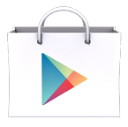
Play Butik

- Søg på ereolen via søgefeltet.

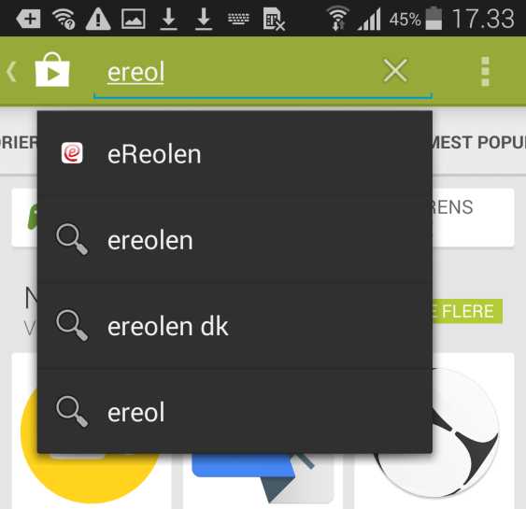

- Du får nu mulighed for at hente app’en ved at klikke på ’Installer’. (Hvis du allerede har hentet den tidligere Android app, vil du blot blive bedt om at opdatere – dette gør du ved at klikke ’Opdater’).

- Henter du app’en for første gang:
    - Klik på ’installer’
    - Play Butikken vil nu begynde at hente app’en.
    - Du vil evt. blive bedt om at indtaste dit private id, for at kunne hente app’en.
    - Play Butikken vil nu installere app’en.
    - Klik på ’Åbn’, når app’en er hentet.
    - Du har nu hentet eReolens app og kan se ikonet, blandt dine andre apps.

- Har du hentet eReolens gamle app til Android, skal du blot opdatere til den nyeste:
    - Klik på ’Opdater’.
    - App’en vil nu blive opdateret.
    - Klik på ’Åbn’, når app’en har hentet opdateringen.

Opdatering af styresystem på din Android enhed

For at få et fulde udbytte af eReolens app til Android skal din Android smartphone eller tablet som minimum understøtte version 4.4 eller senere versioner.

For at tjekke, hvilken version af styresystemet din Android smartphone eller tablet benytter, skal du gøre sådan her. (Vær opmærksom på: Der kan være forskel på ordvalg, for følgende benævnelser, alt efter hvilken Android enhed du anvender):

- Gå ind under ”Indstillinger” på skrivebordet 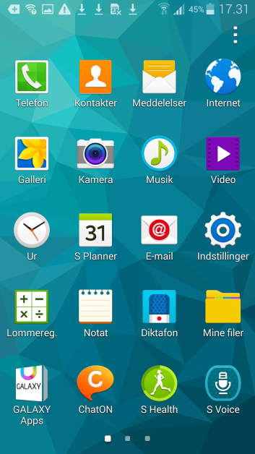
- Her trykker du på “Om enheden” 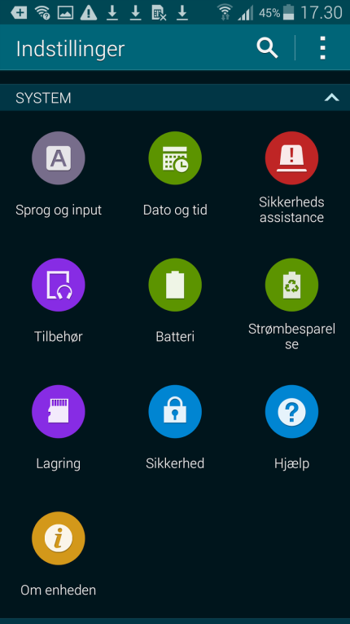

- Nu kan du se, hvilket et styresystem, din enhed har 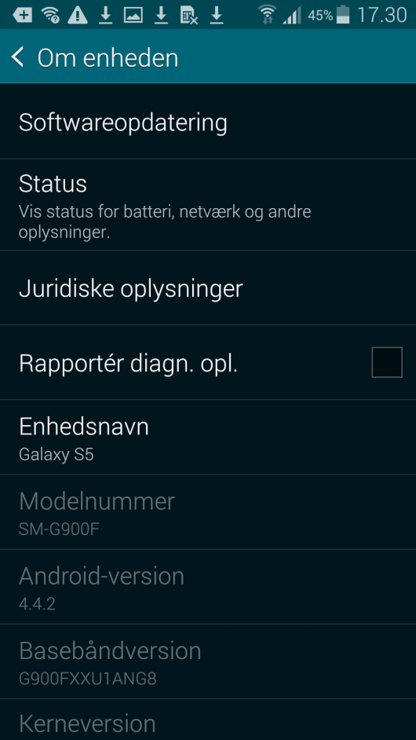

- Du kan opdatere dit styresystem ved at klikke på “Softwareopdatering,” når du står inde under “Om enheden.” Nogle gange er det muligt at opdatere enheden flere gange i træk. Så det er en god ide at opdatere din enhed, indtil du får at vide, at der ikke er flere opdateringer.

Hvordan kommer jeg i gang?
For at kunne få det fulde udbytte af eReolens App, skal du være oprettet som bruger på Nunatta Atuagaateqarfia.

Hvordan logger jeg ind/ud?
Hvis du ønsker at låne e-bøger eller lydbøger fra eReolens app og bor i Nuuk skal du være logget ind med dit lånernummer eller cpr-nr. og pinkode. Hvis du bor udenfor Nuuk skal du være logget ind med dit cpr-nr. og pinkode.

  - Du logger ind/ud ved at klikke på ikonet med de tre streger i øverste venstre hjørne af app’en.

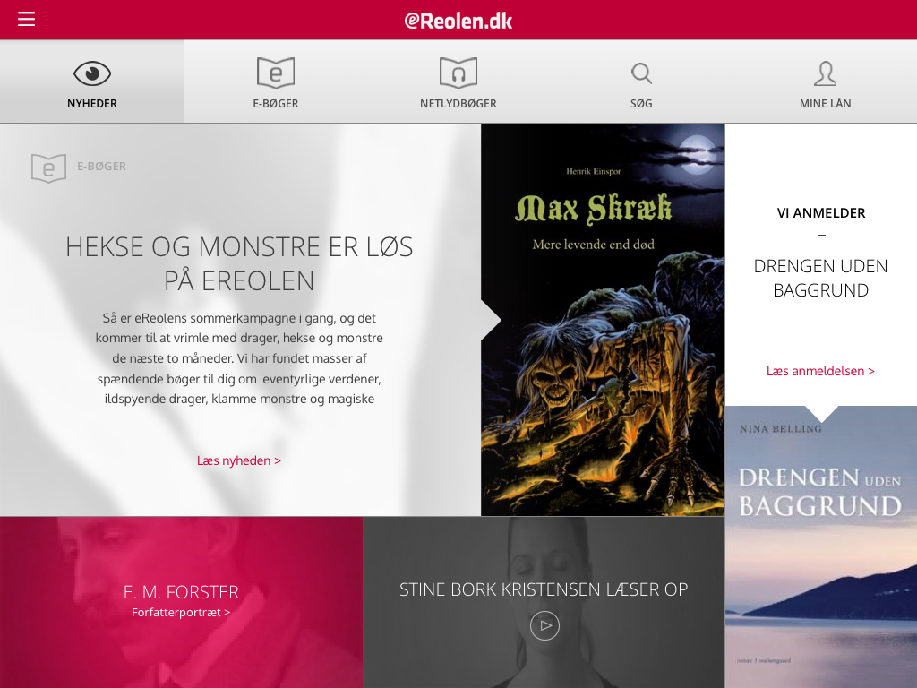

  - Klik på ’Log ind’.

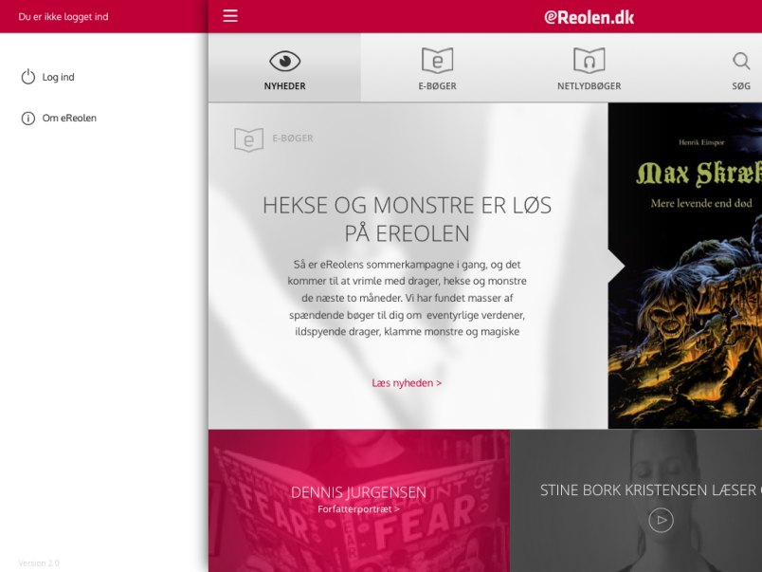

  - Vælg Kalaallit Nunaat/Grønland som bibliotek.
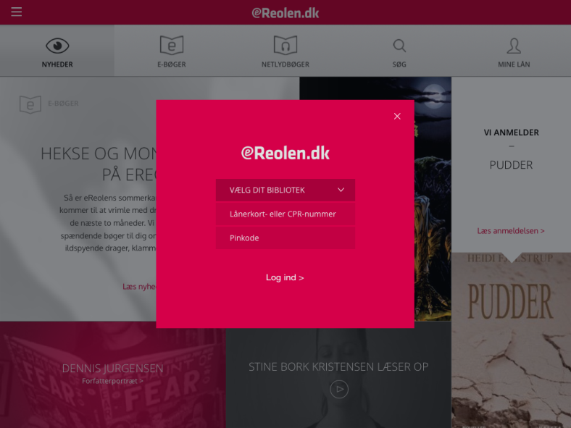

- Du bliver nu logget ind og sendes videre til fanen ’Mine lån’, hvor du kan se dine aktive lån (både e-bøger og netlydbøger), samt din huskeliste.

- For at logge ud skal du igen klikke på ikonet med de tre streger i øverste venstre hjørne og vælge ’skrift bruger’.

    - Vær opmærksom på, at dine lånte titler er koblet op på dit personlige login og IKKE selve den enhed du anvender.

    - Du kan læse dine downloadede e-bøger/lydbøger, når du er logget ind - også uden internetforbindelse.

    - Hvis du tager app'en med på ferie, er det derfor en god idé, at du ikke logger ud af app’en inden afrejse, da login og dataforbindelse i udlandet kan være dyrt.

    - Når du skal logge ind eller skifte bruger på app'en, skal du have forbindelse til internettet.

Mine lån
Under fanen ’Mine lån’ finder du adgang til dine lånte e-bøger og netlydbøger samt de
titler, som du har tilføjet din huskeliste.

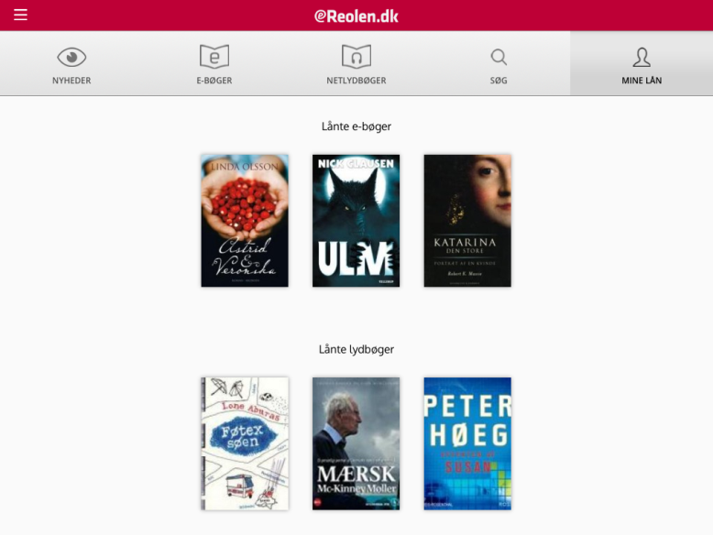

Når du ønsker at fortsætte en læsning/lytning af en lånt titel, er det således indefra ’Mine lån’, du har din direkte adgang.

- Klik på den ønskede titel i oversigten under ’Mine lån’
- Vælg om du vil læse/aflytte online/offline.(læs mere under punkt 3 eller 4)

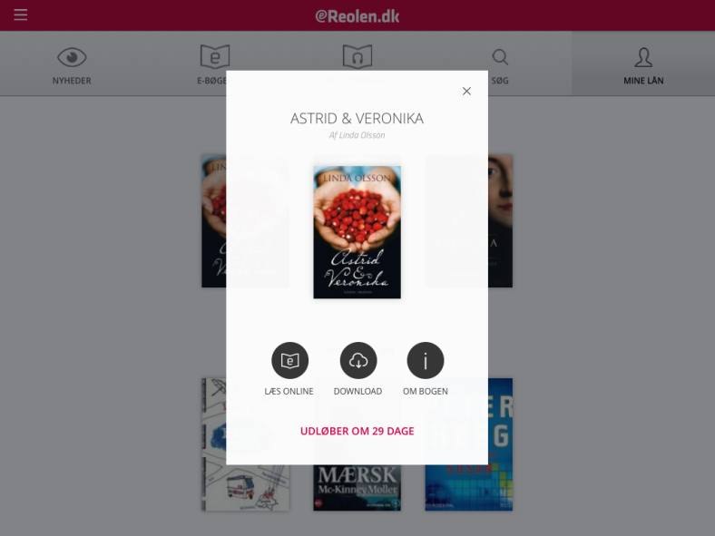

Ved at klikke på den ønskede titel, kan du også holde øje med, hvor mange dage du har tilbage af det pågældende lån.

Hvordan søger jeg?
Hvis du søger en specifik forfatter eller et specifikt emne, kan du benytte søgefunktionen i app’en.

- Klik på fanen ’Søg’

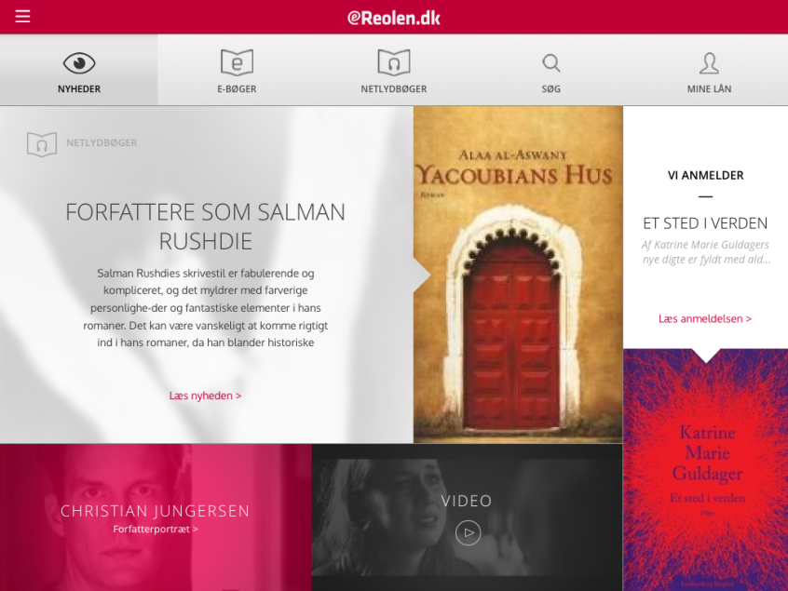

- Du får nu mulighed for at søge blandt e-bøgerne og netlydbøgerne.
- Indtast det ønskede søgeord i søgefeltet og klik på ’Gå’ på skærmens tastetur.

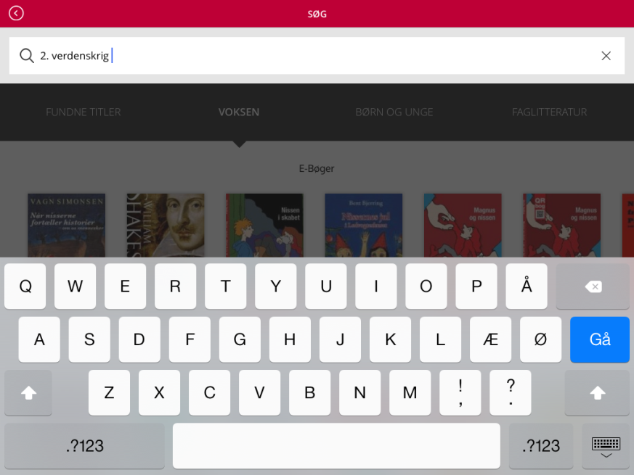

- Du får nu en opdelt oversigt over de e-bøger og netlydbøger, som matcher dit søgeord.

- Når du har indtastet dit søgeord, har du mulighed at indsnævre din søgning yderligere ved hjælp af den sorte bjælke, hvor der bl.a. står ’Voksen’, ’Børn’ og ’Faglitteratur’.

    - Ønsker du f.eks. kun at se de titler, som henvender sig til voksne, under det søgte emne, klikker du på ’Voksne’.

    - Udover at du nu har valgt at du kan vil se voksen-litteratur inden for emnet, har du mulighed for at indsnævre din søgning yderligere, ved f.eks. at vælge, at du kun er interesseret i ’Biografier’ indenfor emnet.

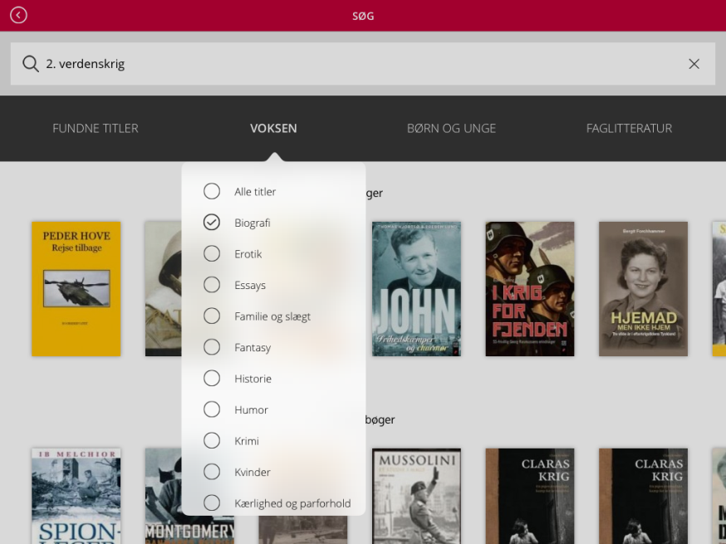

Hvordan reserverer jeg?
På nogle af de nyeste e-bøger og lydbøger kan du opleve, at titlen ikke er ledig for udlån. Hvis titlen ikke er ledig for udlån, vil du opleve en reservationsknap i stedet for en låneknap, hvormed du sættes i kø til næste ledige eksemplar.

Du kan se om en titel er ledig eller ej ved hjælp af en farveindikation under de enkelte titelvisninger: Gul indikerer, at bogen ikke er ledig, og grøn; at bogen er ledig.

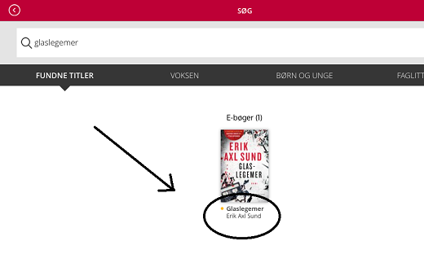
Ønsker du at reservere en titel, som ikke er ledig for udlån skal du gøre som følger:

- Klik på ’Reserver’ hvormed du oprettes på ventelisten til den valgte bog.

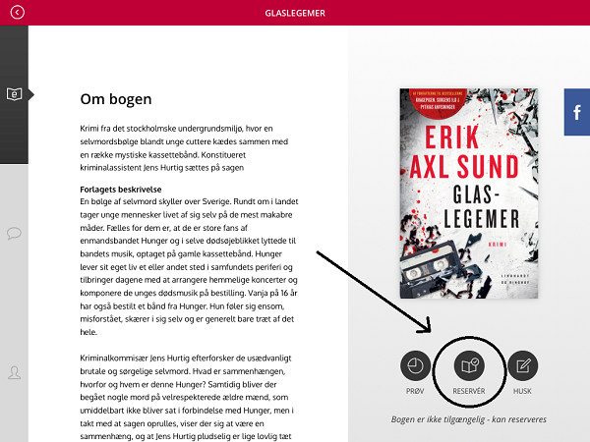

- Når du har reserveret en ønskede titel, tilføjes titlen på reservationslisten under din ’Min Side’. Herfra kan du følge med i, hvornår titlen bliver tilgængelig for dig.

- Du kan reservere 3 e-bøger og 3 lydbøger ad gangen. Det er muligt at slette reserveringer fra ”Min side”, hvis du ikke længere ønsker dem.

- Når det bliver din tur til at låne den reserveret titel, modtager du, pr. mail og/eller pr. SMS en notifikation om at titlen nu kan lånes.

- Lånet skal gennemføres indenfor 48 timer.

- Når lånet er bekræftet fjernes det fra reservationslisten og tilføjes på listen over dine aktive lån.

Brugeroplysninger

For at kunne reservere en bog, skal du indtaste din email og dit telefonnummer under “Brugeroplysninger.” Du finder “Brugeroplysninger” på forsiden af app’en under menuen øverst til venstre.

Hvordan låner jeg en e-bog

Præsentation af siden e-bøger
Under fanen E-bøger, kan du gå på opdagelse blandt alle de e-bogstitler, som er tilgængelige.

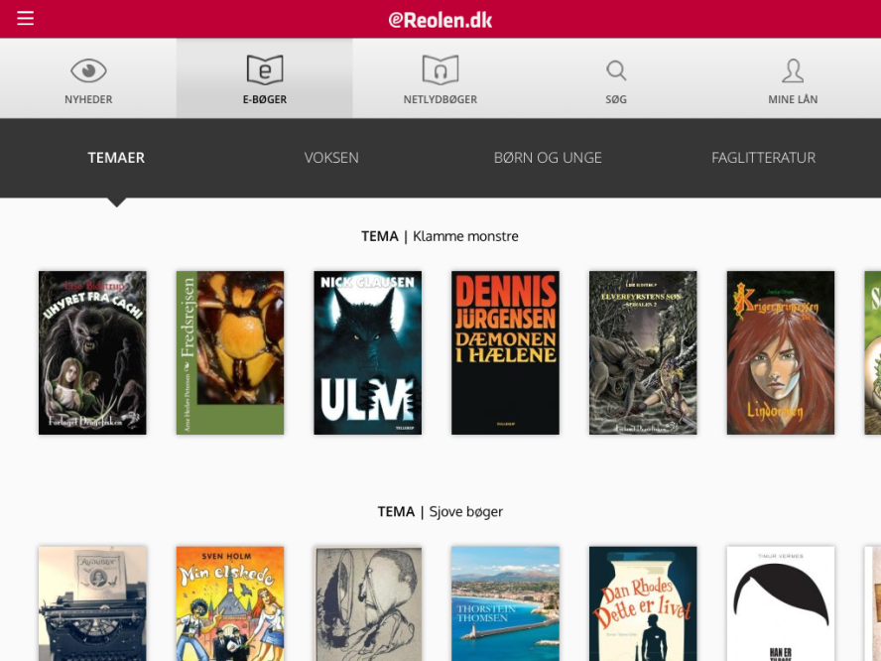

- Når du klikke på e-bøger præsenteres en række titler under forskellige temaer, som er udvalgt af eReolens redaktion. Denne temaoversigt skiftes hver uge.

- Yderligere fremkommer en ny sort menubjælke, hvor du har mulighed for at præcisere din søgning i forhold til, om du henholdsvis kun ønsker voksen-, børne-, eller fagbøger.

- Ønsker du nærmere information om de enkelte titler, klikker du på den ønskede bog.

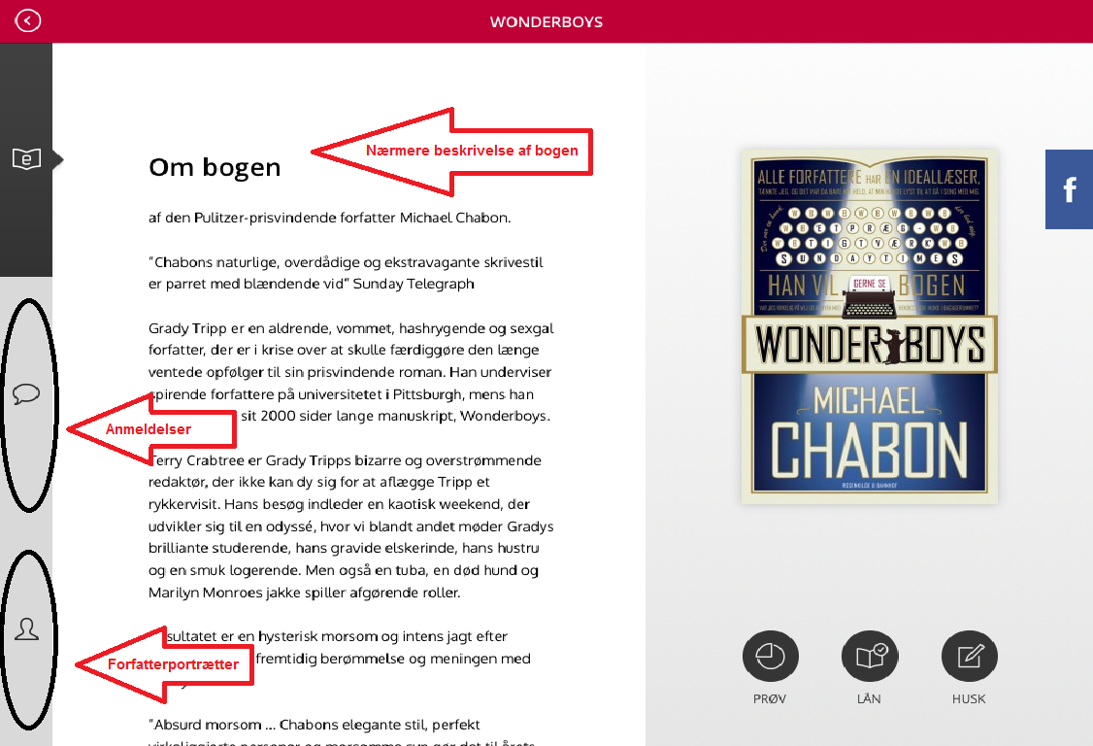

- Du kommer nu ind på den side, hvor du har mulighed for at læse en beskrivelse, af bogens handling.

- Hvis der er tilknyttet anmeldelser fra Litteratursiden eller et forfatterportræt fra Forfatterweb til den valgt titel, har du også mulighed for at læse disse ved hjælpe af navigationen i venstre side af skærmen.

- Bemærk: Hvis ikonerne i venstre side, ikke er tydelige i stregtegning, indikerer det, at der ikke er tilknyttet anmeldelse eller forfatterportræt.

Hvordan låner jeg?
- Når du har fundet en titel, som du syntes virker interessant, kan du vælge mellem tre knapper:

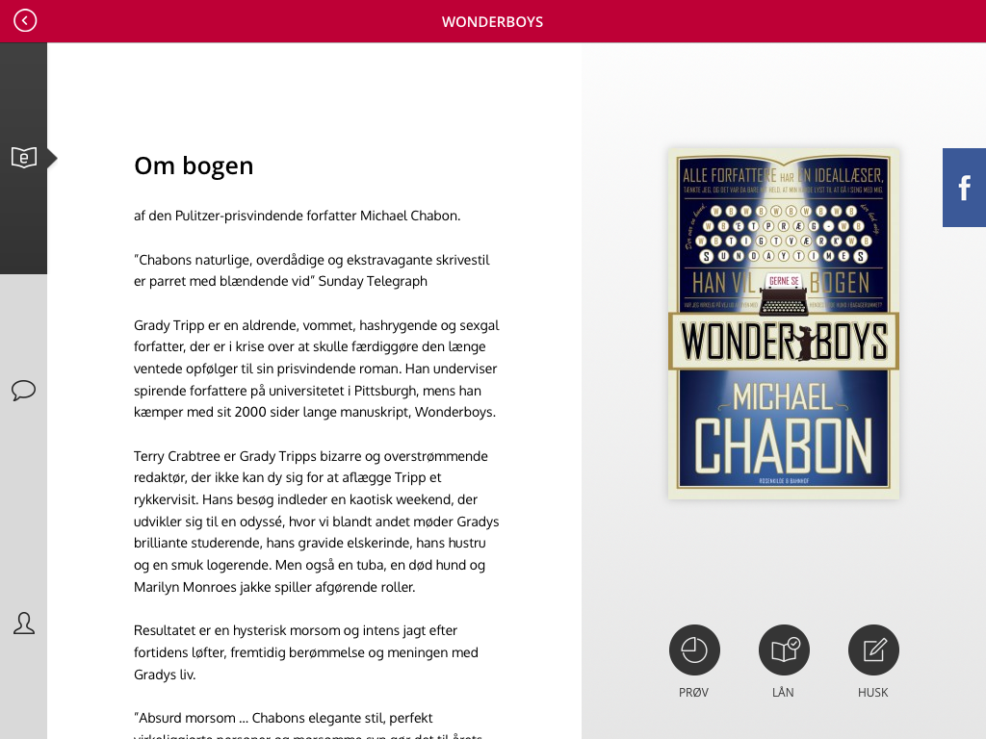

- Prøv: giver dig et uddrag af bogen, så du kan vurdere om du ønsker at foretage et reelt lån af denne titel.

- Lån: Med denne knap foretager du et reelt lån af bogen, som du efterfølgende har adgang til i 30 dage. Med et reelt lån får du mulighed for at downloade bogen til app'en, så du f.eks. kan læse bogen uden at have adgang til internettet.

- Husk: Når du klikker på 'Husk' tilføjer du titlen til din huskeliste, som du finder under 'Mine lån'. Denne funktion er anvendelig, hvis du f.eks. har fundet en titel, som du ønsker at låne senere.

- Ønsker du at låne den valgte bog, klikker du på 'Lån'.

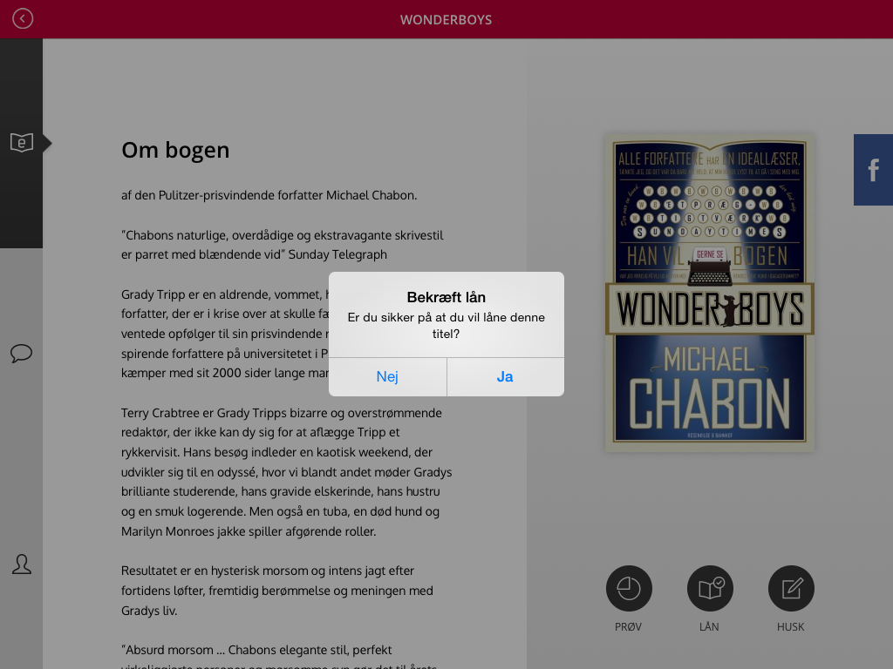

- Der fremkommer nu en meddelelseboks, hvor du skal bekræfte, at du ønsker at låne den valgt titel.

- Du klikker naturligvis på 'Ja', hvis du forsat ønsker at låne den valgte titel. (Har du fortrudt dit valg klikker du på 'Nej', således at du ikke gennemfører lånet).

- Når du har klikket på 'Ja', vil der fremkomme en lille "tæller" på ikonet 'Lån'.

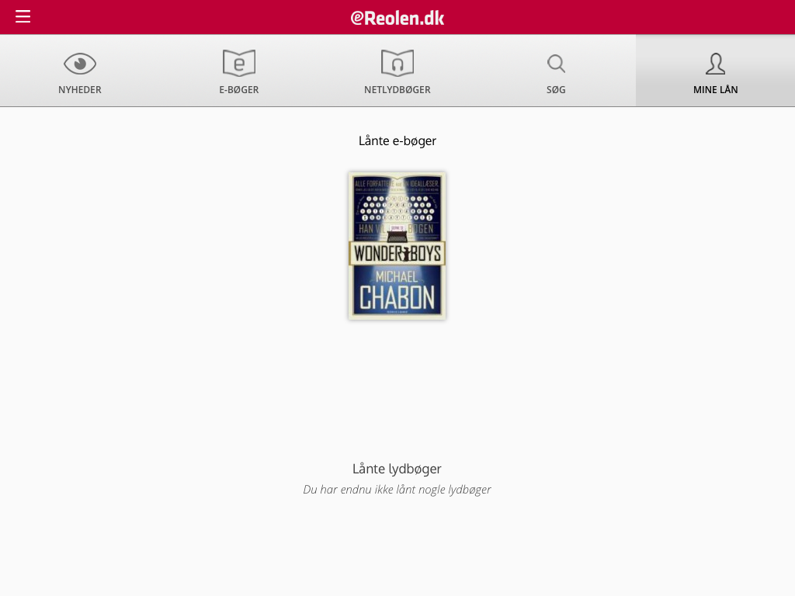

- Når lånet er gennemført, vil du automatisk blive sendt videre til 'Mine lån'. Hvor du nu kan se titlen figurere under listen 'lånte e-bøger'.

- Når du har lånt din titel, har du adgang til titlen i 30 dage. Når du ønsker at starte læsning, klikker du på den lånte titel under fanen 'Mine lån'. Bemærk: Når låneperioden på de 30 dage ophører, forsvinder titlen automatisk fra din oversigt under fanen ’Mine lån’. Hvis du ikke har færdiggjort titlen, må du låne titlen igen.

- Under fanen 'Mine lån' har du adgang til titlen i hele låneperioden, hvorfra du kan starte eller forsætte din læsning, når det passer dig. Bemærk: Du har kun adgang til dine lånte titler, når du er logget ind. Vær derfor opmærksom på dette, hvis du skifter bruger på app'en.

Hvordan læser jeg online
- Når du ønsker at læse en lånt bog. Klikker du på den ønskede titel under fanen 'Mine lån'.

- Du får nu mulighed for at vælge, at du vil læse e-bogen online. For at læse bogen online, kræves det, at din iPad/iPhone har adgang til internettet. Du kan sagtens starte med at læse en bog online og senere vælge at downloade bogen.

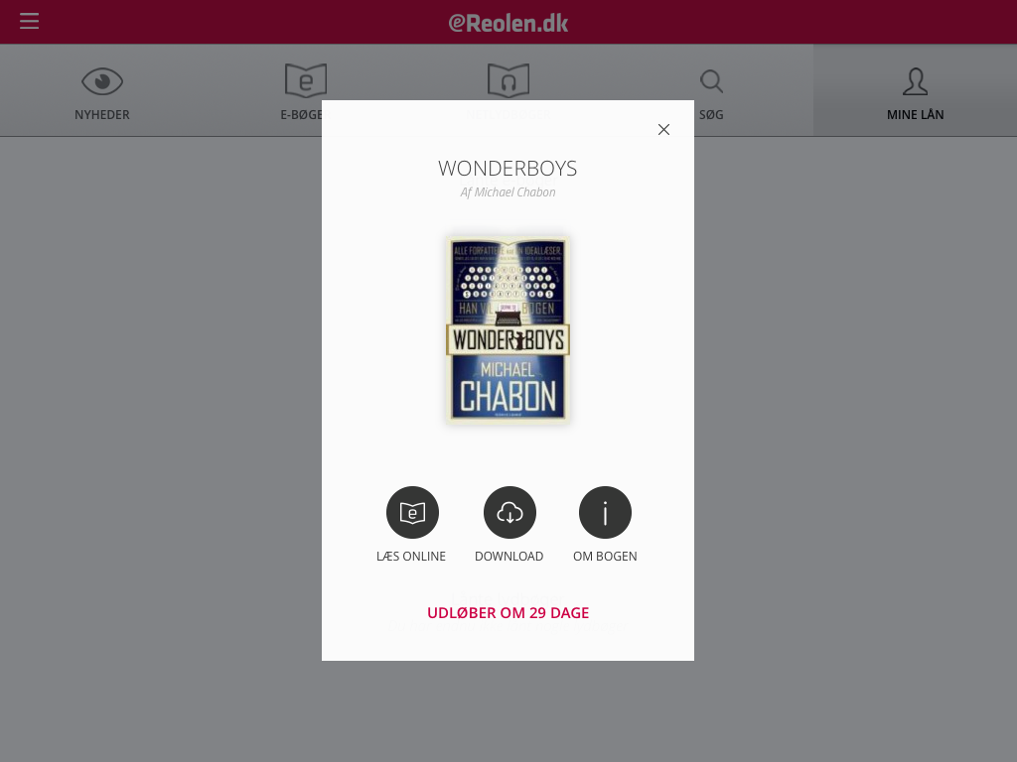

- For at læse e-bogen online klikker du på 'Læs online'

- Den valgte bog åbnes nu og du kan straks påbegynde din læsning.

- Når du ikke ønsker at læse mere, lukker du blot app'en eller din iPad/iPhone. App'en husker hvor langt du er kommet, så næste gang du åbner app'en/bogen vil app'en automatisk fortsætte hvor du slap din læsning sidst.

Hvordan læser jeg offline
- Når du ønsker at læse en lånt bog. Klikker du på den ønskede titel under fanen 'Mine lån'.

- Du får nu mulighed for at vælge, at du vil downloade e-bogen. Når du downloader e-bogen kræves det, at du har internetadgang. Men så snart downloadet er gennemført, kan du logge af internettet og f.eks. læse bogen uden internetadgang.

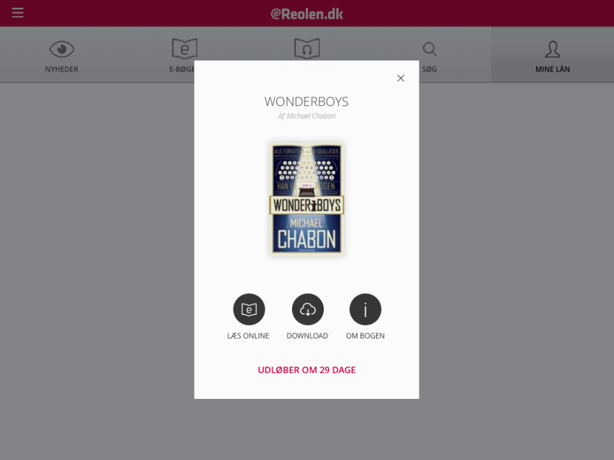

- For at downloade e-bogen klikker du på 'Download'.

- Hvis du er tilsluttet et mobilt netværk og IKKE WI-FI, vil du få en besked, der informerer dig om, at du ikke er på WI-FI og hvor meget data du er ved at hente.

- Vær opmærksom på, at det kan være dyrt at benytte et mobiltnetværk, alt efter hvilket abbonement du har og hvor du befinder dig i verden.

- Hvis du ønsker at forsætte dit download klikker du på 'Ja'. Ønsker du at skifte over til WI-FI, klikker du på 'fortryd'. Skift over på WI-FI via indstillinger på din iPad/iPhone og gå tilbage i eReol-app'en og klik på download igen.

- Når du har klikket på download, vil app'en begynde at hente den valgte bog.

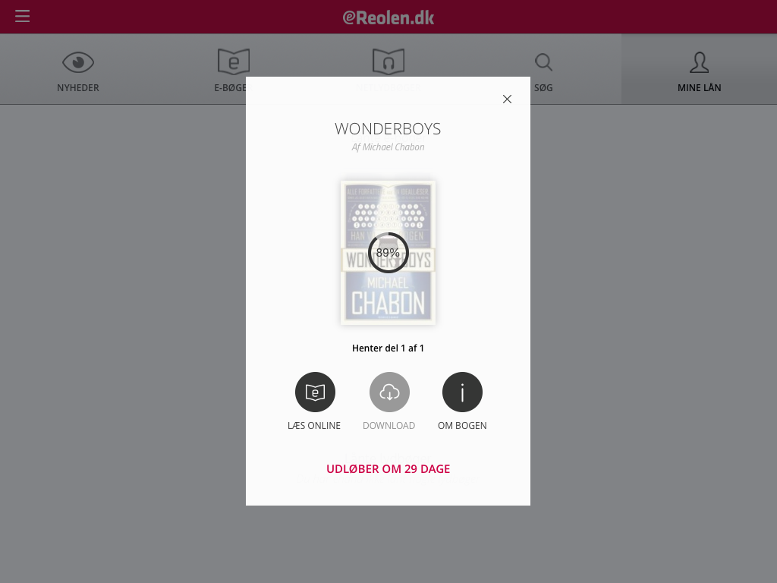

- Du kan følge med i, hvor hurtigt bogen downloades via procentsatsen der vises.

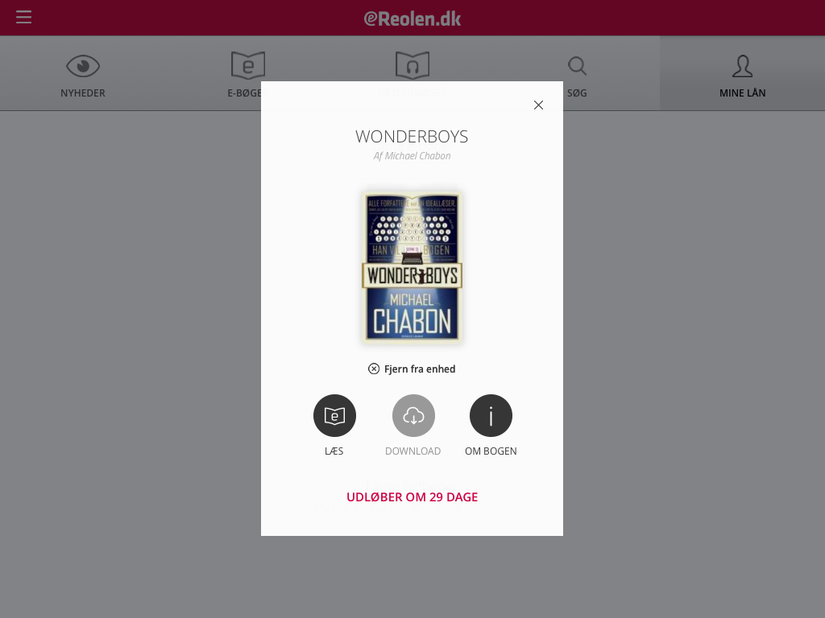

- Når e-bogen er downloadet vil ikonet 'Læs online' ændre navn til 'Læs' og download-knappen vil nu ikke længere være aktiv.

- Du har nu downloadet e-bogen, som du efterfølgende har adgang til, uden at du behøver at være på internettet.

- Bemærk dog: Du har kun adgang til dine lånte og herunder dowloadet titler, når du er logget ind på app'en. Du skal være på internettet for at logge ind på app'en. Så snart du er logget ind i app'en behøver du ikke længere internetadgang, for at læse dine downloade titler.

Hvordan fungerer readeren?
Uanset om du vælger at læse din lånte e-bog online eller har downloadet den til
app'en vil e-bogen åbne op i app'ens reader, hvor du har en række funktioner, som du kan anvende.

De forskellige funktioner er som følger:

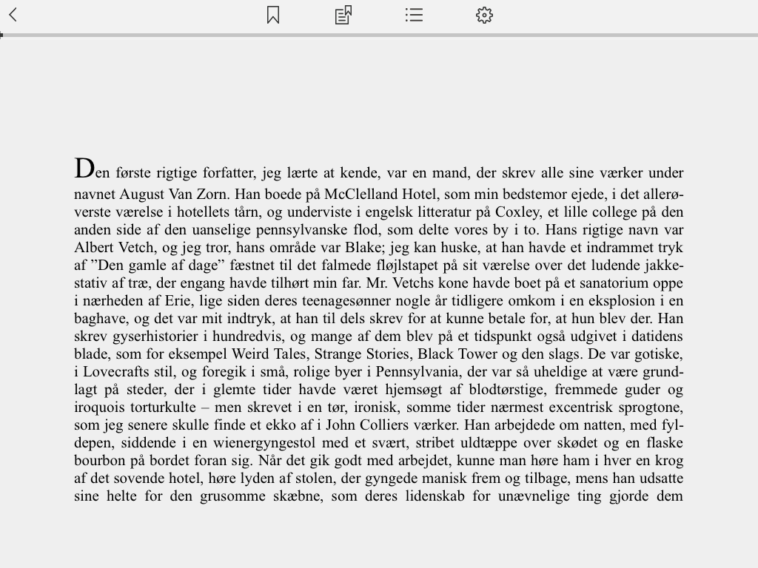
4
3
2
1

- Sæt bogmærke
- Oversigt over dine satte bogmærker i den pågældende titel
- Indholdsfortegnelse
- Indstillinger – herfra kan du styre, skriftstørrelse, lysstyrke og vælge om du vil have nattilstand eller ej.

Hvordan låner jeg en Netlydbog

Præsentation af siden Netlydbøger
Under fanen ’Netlydbøger’, kan du gå på opdagelse blandt alle de netlydbøger, som er tilgængelige.

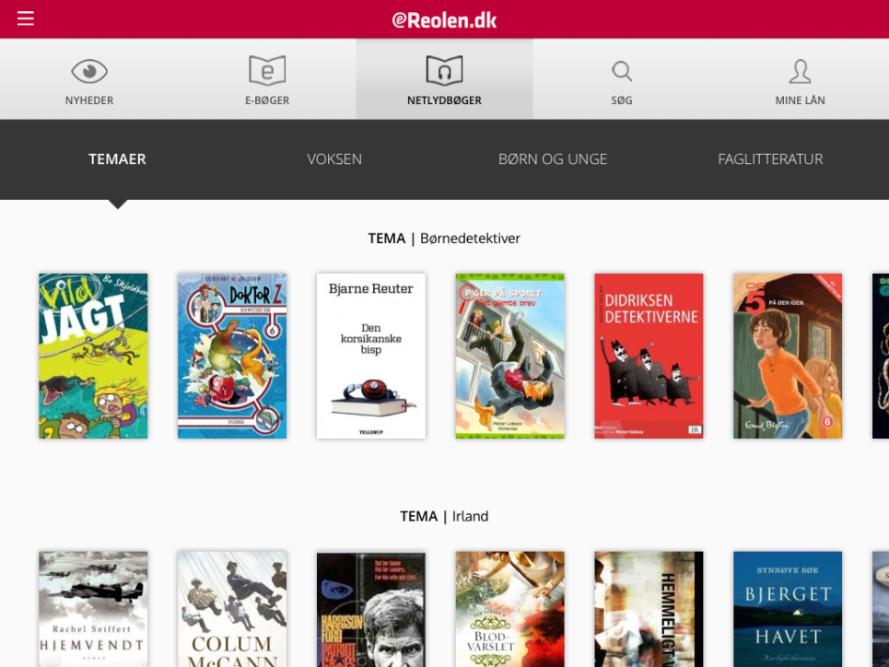

- Når du klikke på ’Netlydbøger’ i øverste menubjælke præsenteres en række titler under forskellige temaer, som er udvalgt af netlydbogs redaktion. Denne temaoversigt skiftes hver uge.

- Yderligere fremkommer en ny sort menubjælke, hvor du har mulighed for at præcisere din søgning i forhold til, om du henholdsvis kun ønsker voksen-, børne-, eller fagbøger.

- Ønsker du nærmere information om de enkelte titler, klikker du på den ønskede bog.
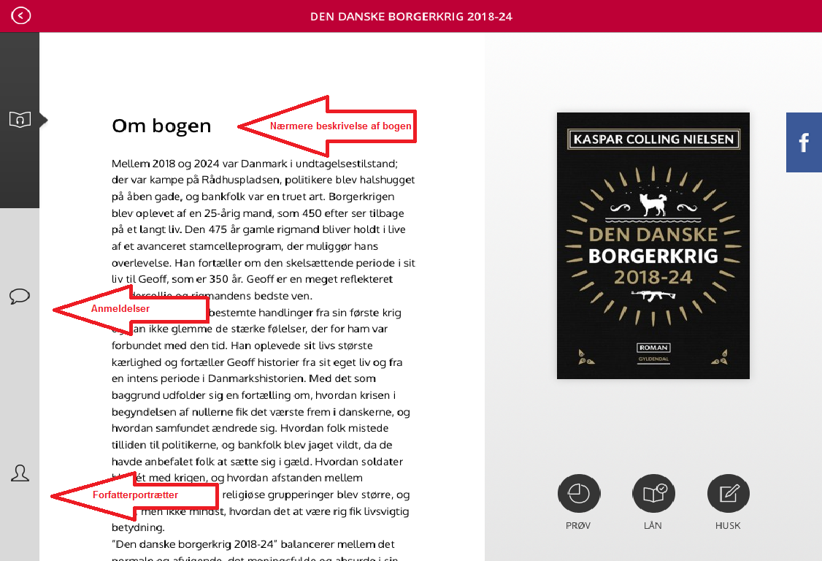

- Du kommer nu ind på den side, hvor du har mulighed for at læse en beskrivelse, af bogens handling.

- Hvis der er tilknyttet anmeldelser fra Litteratursiden eller et forfatterportræt fra Forfatterweb til den valgt titel, har du også mulighed for at læse disse ved hjælpe af navigationen i venstre side af skærmen.

- Bemærk: Hvis ikonerne i venstre side, ikke er tydelige, indikerer det, at der ikke er tilknyttet anmeldelse eller forfatterportræt.

Hvordan låner jeg
- Når du har fundet en titel, som du syntes virker interessant, kan du vælge mellem tre knapper:

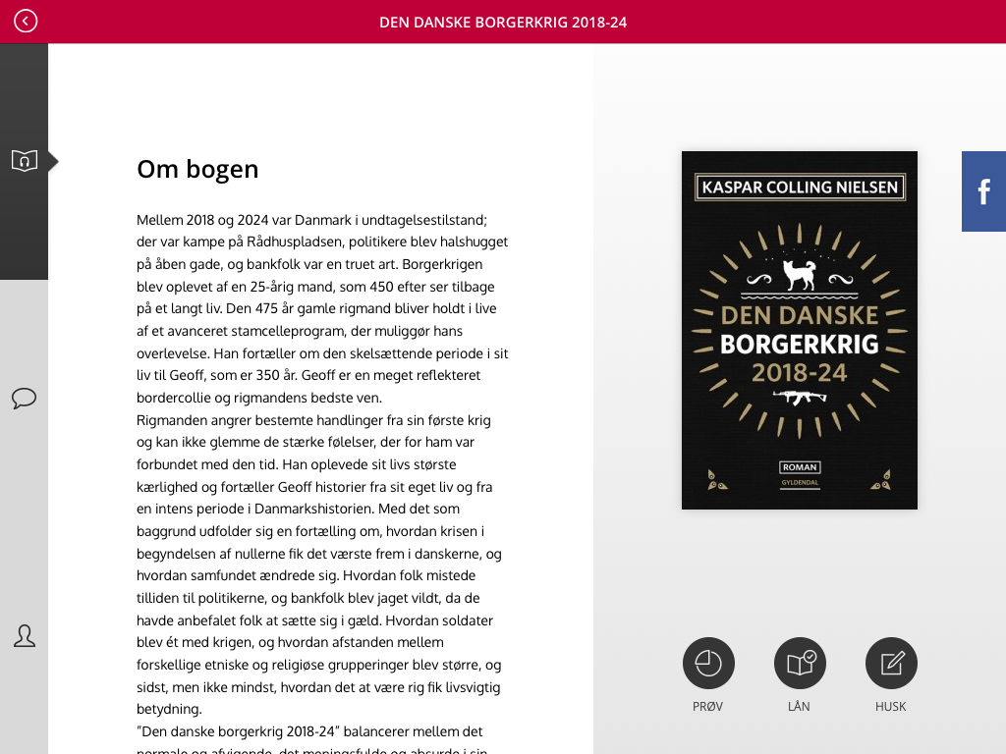

- Prøv: giver dig et uddrag af lydbogen, så du kan vurdere om du ønsker at foretage et reelt lån af denne titel.

- Lån: Med denne knap foretager du et reelt lån af lydbogen, som du efterfølgende har adgang til i 30 dage. Med et reelt lån får du mulighed for at downloade bogen til app'en, så du f.eks. kan høre bogen uden at have adgang til internettet.

- Husk: Når du klikker på 'Husk' tilføjer du titlen til din huskeliste, som du finder under 'Mine lån'. Denne funktion er anvendelig, hvis du f.eks. har fundet en titel, som du ønsker at låne senere.

- Ønsker du at låne den valgte lydbog, klikker du på 'Lån'.

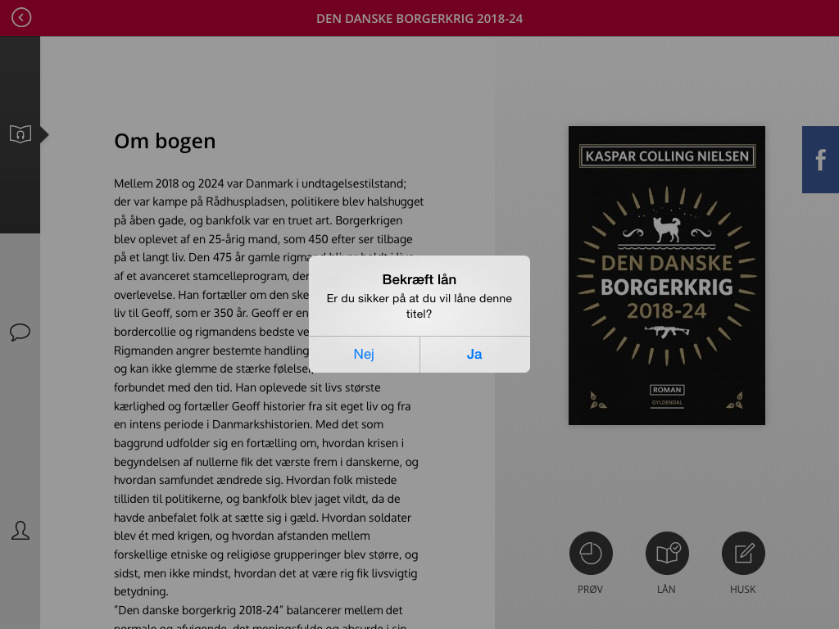

- Der fremkommer nu en meddelelseboks, hvor du skal bekræfte, at du ønsker at låne den valgte titel.

- Du klikker naturligvis på 'Ja', hvis du forsat ønsker at låne den valgte titel. (Har du fortrudt dit valg klikker du på 'Nej', således at du ikke gennemfører lånet).

- Når du har klikket på 'Ja', vil der fremkomme en lille "tæller" på ikonet 'Lån', der indikerer hvornår lånet er gennemført.

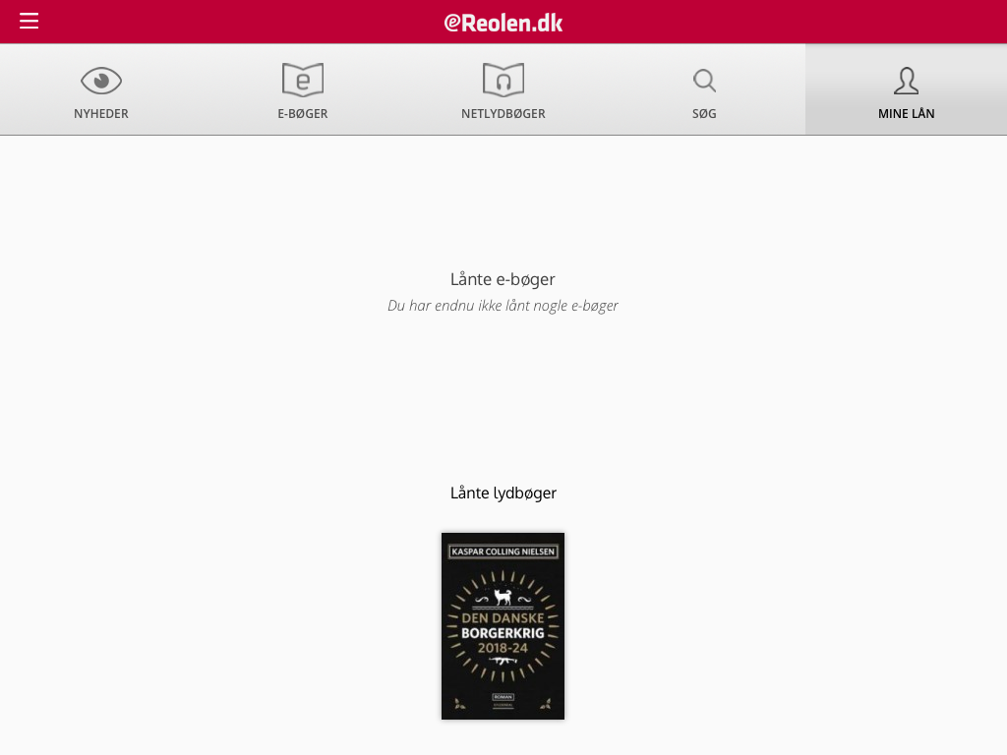

- Når lånet er gennemført, vil du automatisk blive sendt videre til 'Mine lån' Hvor du nu kan se titlen figurere under listen 'lånte lydbøger'.

- Når du har lånt din titel, har du adgang til titlen i 30 dage. Når du ønsker at starte afspilningen, klikker du blot på den lånte titel, under fanen 'Mine lån'.

- Under fanen 'Mine lån' har du adgang til titlen i hele låneperioden, hvorfra du kan starte eller forsætte din afspilning, når det passer dig. Bemærk: Når låneperioden på de 30 dage ophører, forsvinder titlen automatisk fra din oversigt under fanen ’Mine lån’. Hvis du ikke har færdiggjort titlen, må du låne titlen igen.

- Bemærk: Du har kun adgang til dine lånte titler, når du er logget ind. Vær derfor opmærksom på dette, hvis du skifter bruger på app'en.

Hvordan afspiller jeg online
- Når du ønsker at læse en lånt bog. Klikker du på den ønskede titel under fanen 'Mine lån'.

- Du får nu mulighed for at vælge, at du vil afspille lydbogen online. For at afspille lydbogen online, kræves det, at din iPad/iPhone har adgang til internettet. Du kan sagtens starte med at afspille en lydbog online og senere vælge at downloade lydbogen.

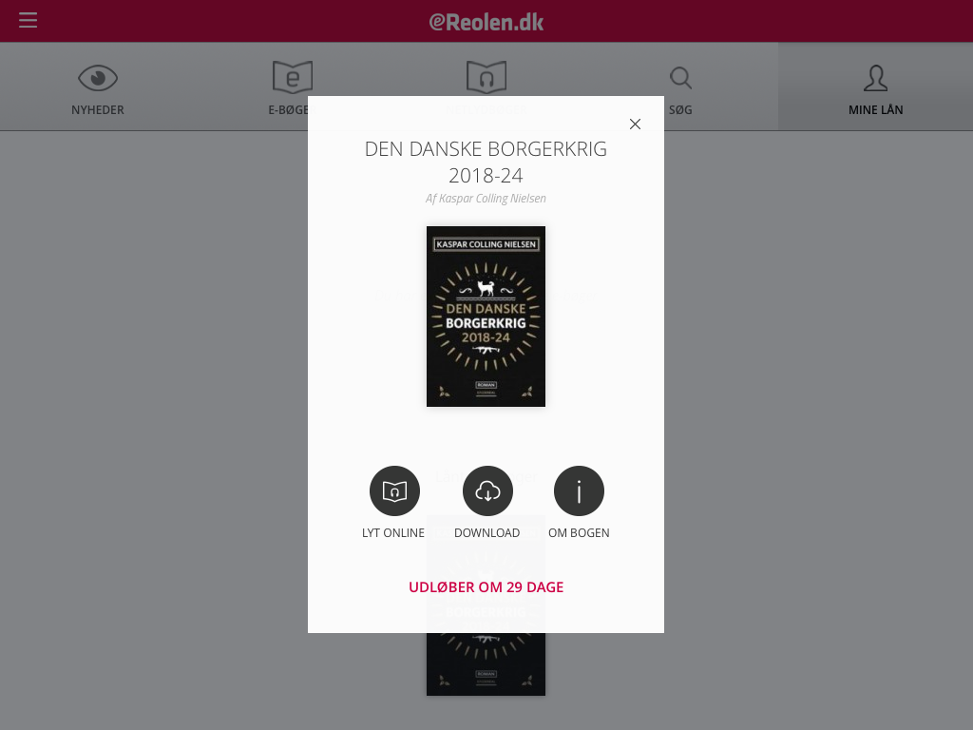

- For at afspille lydbogen online klikker du på 'Lyt online'

- Den valgte lydbog åbnes nu og du kan straks påbegynde din afspilning, ved at klikke på Play-ikonet .

- Når du ønsker at stoppe eller pause afspilningen, klik da på pause-ikonet . Herefter kan du lukke app'en eller din iPad/iPhone. App'en husker hvor langt du er kommet, så næste gang du åbner app'en/lydbogen vil app'en automatisk forsætte fra hvor du slap din afspilning sidst.

Hvordan afspiller jeg offline
- Når du ønsker at afspille en lånt lydbog. Klikker du på den ønskede titel under fanen 'Mine lån'.

- Du får nu mulighed for at vælge, at du vil downloade lydbogen. Når du downloader lydbogen kræves det, at du har internetadgang. Men så snart downloadet er gennemført, kan du logge af internettet og f.eks. afspille bogen uden internetadgang.

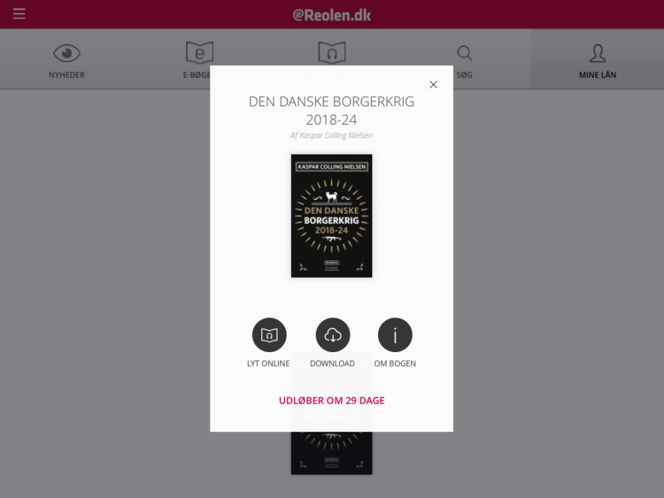

- For at downloade lydbogen klikker du på 'Download'.

- Hvis du er tilsluttet et mobilt netværk og IKKE WI-FI, vil du få en besked, der informere dig om, at du ikke er på WI-FI samt hvor meget data du er ved at hente.

- Vær opmærksom på, at det kan være dyrt at benytte et mobiltnetværk, alt efter hvilket abbonement du har og hvor du befinder dig i verden.

- Hvis du ønsker at fortsætte dit download klikker du på 'Ja'. Ønsker du at skifte over til WI-FI, klikker du på 'fortryd'. Skift over på WI-FI via indstillinger på din iPad/iPhone og gå tilbage i eReolens app og klik på download igen.

- Når du klikker på download, vil app'en begynde at hente den valgte lydbog.

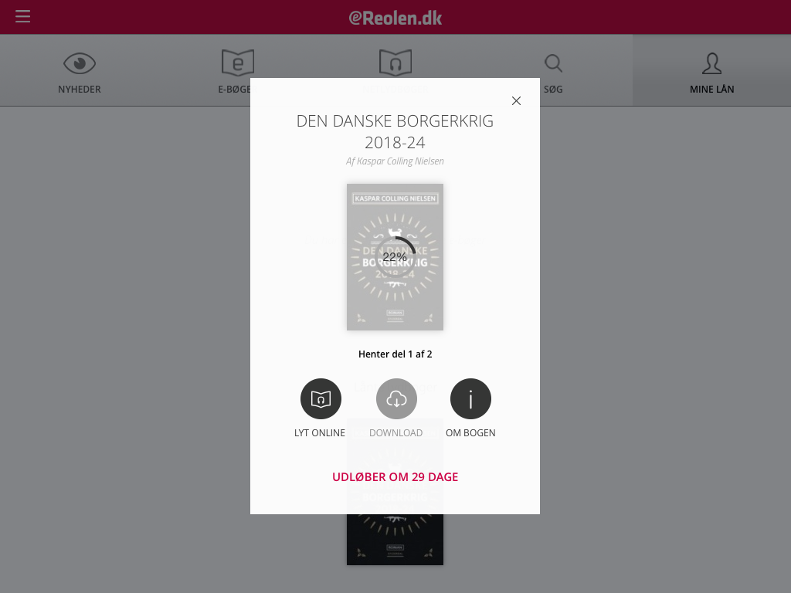

- Du kan følge med i, hvor hurtigt lydbogen downloades via procentsatsen der vises.

- Bemærk: De fleste lydbøger er store filer. Derfor bliver de fleste lydbøger også hentet i det vi kalder ’dele’. Du vil opleve, når du downloader, at der f.eks. står ’Henter del 1 af 2’. På denne måde kan du følge med i hvor langt downloadet er kommet. Procentsatsen vil starte forfra, for hver del der hentes.

- Når lydbogen er downloadet vil ikonet 'Lyt online' ændre navn til 'Lyt' og download-knappen vil nu ikke længere være aktiv.

- Du har nu downloadet lydbogen, som du efterfølgende kan afspille, uden at du behøver at være på internettet.

- Bemærk: Du har kun adgang til dine lånte og herunder downloadet titler, når du er logget ind på app'en, også selvom du ikke er på internettet. Du skal dog være på internettet for at logge ind på app'en. Så snart du er logget ind i app'en behøver du ikke længere internetadgang, for at afspille dine downloadede titler.

Hvordan fungerer playeren.
Uanset om du vælger at afspille din lånte lydbog online eller har downloadet den til
app'en, vil lydbogen åbne op i app'ens player, hvor du har en række funktioner, som du kan anvende.

De forskellige funktioner er som følger:
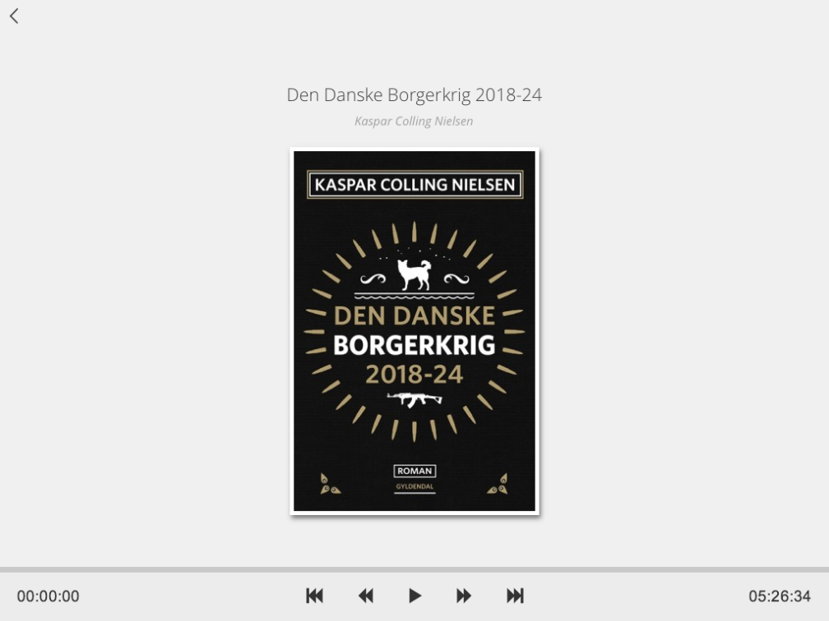
6
1
5
4
2
3

- Spol 1 minut tilbage
- Spol 10 sekunder tilbage
- Play/ Pause
- Spol 10 sekunder frem
- Spol 1 minut frem
- Når du har startet afspilningen af lydbogen, kan du klikke på afspilningslinjen, hvor du kan følge med i, hvor langt du er kommet. Når du klikker et ønsket sted på linjen, spoles der straks frem til dette sted.

Nyheder
Under fanen ’Nyheder’ finder du gennem nyheder, videoer, forfatterportrætter og anmeldelser inspiration til litteratur, som måske kan være interessant for dig.

- Ereolens app åbner som udgangspunkt altid op på siden ’Nyheder’, så du hurtigt kan se om der er nye nyheder, der er interssante for dig.

- Vær opmærksom på, at du kan scrolle ned på siden, så du i alt kan se fire nyhedssider – to for eReolen og to for Netlydbog. Du kan se forskel på hvilke nyhedssider der henvender sig til eReolen og hvilke der henvender sig til Netlydbog via ikonet i venstre hjørne, hvor der henholdvis står E-bøger eller Netlydbøger.

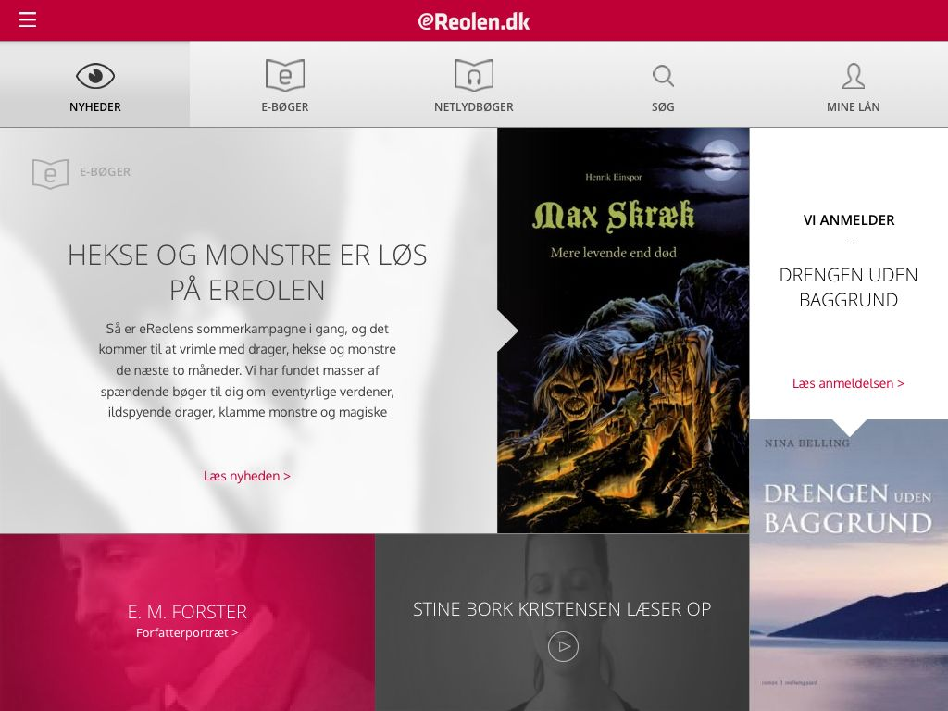
6
5
4
3

Via nyhedssiden finder du inspiration fra følgende kilder:

- Nyheder fra eReolen eller Netlydbog, som du finder i det største felt på siden.

- Forfatterportrætter via Forfatterweb.

- Videoer der f.eks. præsenterer interview med forfattere på eReolen eller Netlydbog.

- Anmeldelser fra Litteratursiden.

